**ილიას სახელმწიფო უნივერსიტეტი**

**ბიზნესის, ტექნოლოგიებისა და განათლების ფაკულტეტი**

**ტექნოლოგიური სკოლა**

**SDMS (Smart Door Management System ): ჭკვიანი კარის კონტროლის სისტემა**



**სტუდენტები :** ვუგარ სამედოვი, ელჯუნ ხასიევი.

კომპიუტერული ინჟინერიის საბაკალავრო პროგრამა

უფროსი კურსის დიზაინის პროექტი A

**კურსის ხელმძღვანელები:** დავით ჩხაიძე, გიორგი მოდებაძე.

**Tbilisi, Georgia**

**2026**

**სარჩევი**

აბსტრაქტი………………………………………………………………………………………………………… 3

შესავალი…………………………………………………………………………………………………………… 4

ნახაზები………………………………………………………………………………………………………………5

**მოწყობილობის 3D დიზაინი…………………………………………………………………………..5**

### **მოწყობილობის დიაგრამა……………………………………………………………………………………5**

### **ელექტრული დიაგრამა………………………………………………………………………………………..6**

### **ელექტრული წრის სქემა……………………………………………………………………………………..6**

### **PCB დიაგრამა…………………………………………………………………………………………………………...7**

### **ფუნქციური და სტრუქტურული დიაგრამა…………………………………………………….7**

მორგებული თავები…………………………………………………………………………………………..8

ინდუსტრიული სტანდარტები………………………………………………………………………..16

**Gantt დიაგრამა**…………………………………………………………………………………………………..17

პასუხისმგებლობა……..…………………………………………………………………………………18

ბიუჯეტი……………………………………………………………………………………………………………...19

ლიტერატურა……………………………………………………………………………………………………. 20

## ****აბსტრაქტი (Abstract)****

წარმოდგენილი პროექტი მიზნად ისახავს ჭკვიანი კარის მართვისა და უსაფრთხოების სისტემის SDMS (Smart Door Management System ) დაპროექტებასა და რეალიზაციას, რომელიც გააუმჯობესებს საცხოვრებელი და სამუშაო სივრცეების უსაფრთხოებას. თანამედროვე გარემოში ხშირია შემთხვევები, როდესაც კარი რჩება ღია ან დაუკეტავი, რაც ზრდის ქურდობისა და არასანქცირებული წვდომის რისკს. პროექტის მთავარი ამოცანაა ისეთი დაბალღირებული, ენერგოეფექტური და მარტივად სამართავი სისტემის შექმნა, რომელიც ავტომატურად გააკონტროლებს კარის მდგომარეობას და დროულად გააფრთხილებს მომხმარებელს პოტენციური საფრთხის შესახებ. შემოთავაზებული გადაწყვეტა დაფუძნებული იქნება ESP32 მიკროკონტროლერზე და მოიცავს სერვო-მექანიზმით საკეტის მართვას, კარის მდგომარეობის მონიტორინგს, და ხმოვან შეტყობინებებს. სისტემა იმუშავებს Wi-Fi კავშირზე და უზრუნველყოფს დისტანციურ მართვას მობილური აპლიკაციის საშუალებით. პროექტის ფარგლებში გამოყენებული იქნება ჩაშენებული სისტემების ინჟინერიის მეთოდები, სენსორები და უკაბელო კომუნიკაციის ტექნოლოგიები. მოსალოდნელი შედეგია სრულად ფუნქციონალური პროტოტიპის შექმნა შესაბამისი დოკუმენტაციით, რაც უზრუნველყოფს როგორც პრაქტიკულ გამოყენებას, ასევე მნიშვნელოვან საგანმანათლებლო გამოცდილებას ჩაშენებული სისტემების სფეროში.

## ****შესავალი (Introduction)****

კარის უსაფრთხოება წარმოადგენს კრიტიკულ საკითხს თანამედროვე საცხოვრებელ და კომერციულ სივრცეებში. ყოველდღიურ ცხოვრებაში, კარი ხშირად რჩება ღია ან უჩვეულოდ დაბლოკული უყურადღებობის, სიჩქარის ან ინფორმაციის ნაკლებობის გამო, რაც ქმნის უნებართვო შესვლის და ქონების დაკარგვის რისკებს. ეს განსაკუთრებით მნიშვნელოვანია ღამით, როდესაც საცხოვრებელი ან სამუშაო სივრცე შეიძლება მიუწვდომელი იყოს.

არსებული კომერციული ჭკვიანი კარის სისტემები ხშირად ძვირია, რთულია დამონტაჟება და კონფიგურაცია. მრავალი სისტემა არის დახურული და საკუთრების კოდზე დაფუძნებული, რაც ზრდის შეზღუდულობას და მომხმარებლის მოქნილობის ნაკლებობას. ისინი ხშირად საჭიროებენ სპეციალიზებულ ტექნიკურ ცოდნას, რაც ზრდის ხარჯებს და ამცირებს გამოყენების სიმარტივეს.

ამ შეზღუდვების აღმოსაფხვრელად, შემოთავაზებული **Smart Door Management System (SDMS)** იქნება ხელმისაწვდომი, მოდულარული და მომხმარებლისთვის მარტივად გამოყენებადი ალტერნატივა. სისტემა უწყვეტად მონიტორინგს გაუწევს კარის მდგომარეობას, გაფრთხილებას გაუგზავნის, როდესაც კარი ძალით იღება და საკეტის მექანიზმი გატყდა ან ძრავამ ვერ შეასრულა ბრუნვა. შეტყობინებები იქნება LED ინდიკატორებით, ხმოვანი სიგნალით და მობილური აპლიკაციით (Blynk).

სისტემის არქიტექტურა იქნება მოდულარული, რაც უზრუნველყოფს მარტივ მოვლას, მასშტაბირებადობას და მომავალი გაუმჯობესებების განხორციელებას. ჩაშენებული სისტემების, IoT ტექნოლოგიების და ინტელექტუალური უსაფრთხოების ლოგიკის კომბინაციით, SDMS უზრუნველყოფს პრაქტიკულ და ხელმისაწვდომ გადაწყვეტილებას კარის უსაფრთხოების გასაუმჯობესებლად, სანდოობისა და სიმარტივის შენარჩუნებით.

## ****ნახაზები (Drawings)****

### ****ფიგურა 1 – მოწყობილობის 3D დიზაინი****

### 

### ****ფიგურა 2 – მოწყობილობის დიაგრამა****

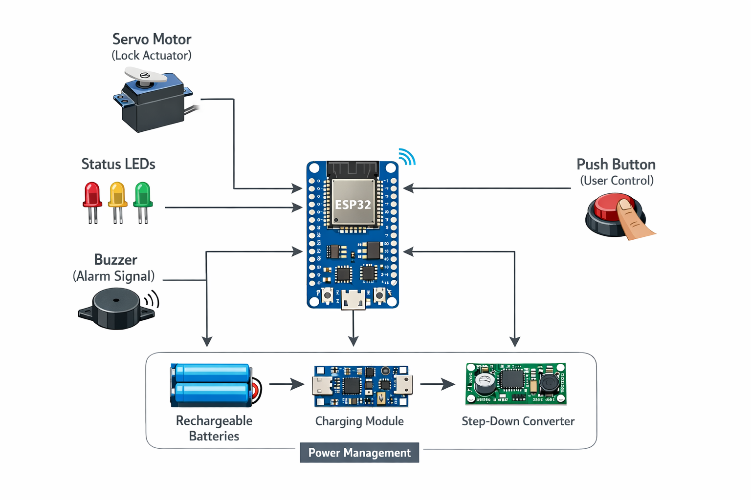

### ****ფიგურა 3 – ელექტრული დიაგრამა****

### 

### ****ფიგურა 4 – ელექტრული წრის სქემა****

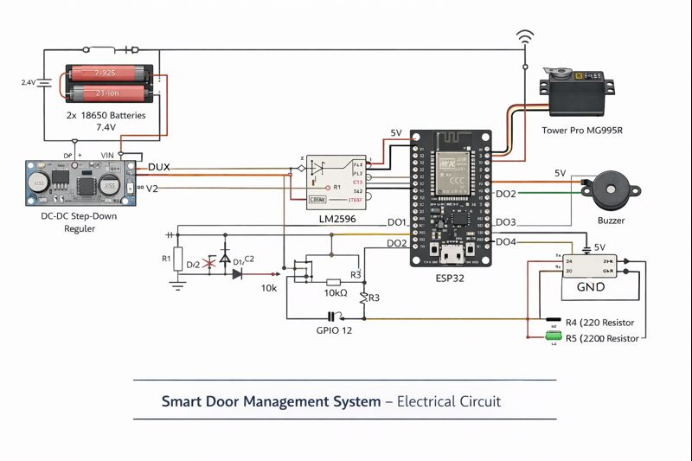

### ****ფიგურა 5 – PCB დიაგრამა****

### 

### ****ფიგურა 6 – ფუნქციური და სტრუქტურული დიაგრამა****

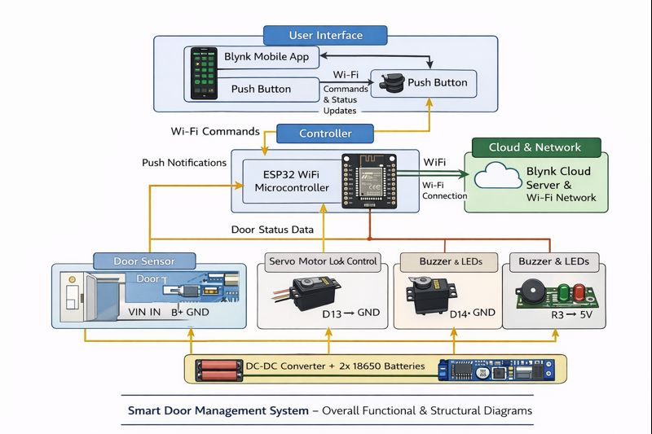

## ****მორგებული თავები (Custom Chapters)****

### თავი 1. სისტემის ფუნქციური არქიტექტურა

სისტემა დაყოფილია შემდეგ ძირითად ფუნქციურ მოდულებად:

* **მომხმარებლის ინტერფეისი**
  + Blynk მობილური აპლიკაცია
  + ფიზიკური ღილაკი (მანუალური კონტროლი)
* **კონტროლის ბირთვი**
  + ESP32 Wi-Fi მიკროკონტროლერი
  + Firmware ლოგიკა (კარის მდგომარეობის კონტროლი, შეტყობინებები)
* **აქტუატორები**
  + სერვო ძრავით მართვადი საკეტი
  + LED ინდიკატორები
  + Buzzer (ხმოვანი გაფრთხილება)
* **ქსელი და ღრუბელი**
  + Wi-Fi კავშირი
  + Blynk Cloud Server

მონაცემთა მოძრაობა ხორციელდება შემდეგი სქემით:

**მომხმარებელი → Blynk App → Cloud → ESP32 → აქტუატორები → უკუკავშირი აპლიკაციაში**

### თავი 2: სისტემის კომპონენტები და აპარატული არქიტექტურა

#### 2.1 მობილური აპლიკაციიდან დისტანციურად მართვა

**Blynk მობილური აპლიკაცია:**

სისტემა მომხმარებელს საშუალებას აძლევს დისტანციურად მართოს კარის საკეტი და აკონტროლოს გარემო Blynk IoT პლატფორმის მეშვეობით. აპლიკაცია უზრუნველყოფს რეალურ დროში ბრძანებების გაგზავნას (კარის გაღება/დაკეტვა) და სტატუსების მიღებას (კარის მდგომარეობა). მომხმარებელი იღებს შეტყობინებებს უსაფრთხოების მოვლენებზე, რაც ზრდის სისტემის ინტელექტუალურობასა და კომფორტს.

**Blynk აპლიკაციის საშუალებით მომხმარებელს შეუძლია:**

* კარის გაღება და ჩაკეტვა დისტანციურად
* კარისა და საკეტის მიმდინარე მდგომარეობის ნახვა
* ბატარეის დამუხტვის დონის (%) მონიტორინგი
* შეტყობინებების მიღება რეალურ დროში
* ხმოვანი სიგნალის მართვა ( buzzer )

Blynk უკავშირდება ESP32 მიკროკონტროლერს Wi-Fi ქსელის გამოყენებით და უზრუნველყოფს ორმხრივ კომუნიკაციას.

#### 2.2 ცენტრალური კონტროლის სისტემა

**ESP32 მიკროკონტროლერის ინტეგრაცია:**

ESP32 წარმოადგენს სისტემის მთავარ დამუშავების ბირთვს. იგი ამუშავებს სენსორებიდან მიღებულ მონაცემებს, მართავს აქტუატორებს და უზრუნველყოფს Wi-Fi კავშირს ღრუბლოვან სერვერთან. ჩაშენებული Wi-Fi მოდული საშუალებას იძლევა სისტემა იმუშაოს დამატებითი ქსელური აპარატურის გარეშე, რაც ამცირებს ღირებულებას და ზრდის საიმედოობას.

#### 2.3 საკეტის მართვის მექანიზმი

**სერვო ძრავით (Tower Pro MG995R) კონტროლირებადი კარის საკეტი:**

კარის ჩაკეტვა და გაღება ხორციელდება სერვო ძრავის საშუალებით, რომელიც კონტროლდება ESP32-ის მიერ. მექანიზმი უზრუნველყოფს ზუსტ კუთხურ მოძრაობას, რაც იძლევა საიმედო ფიზიკურ დაბლოკვას. პროგრამული ლოგიკა გამორიცხავს ერთდროულად მრავალჯერად ბრძანებებს და იცავს მექანიზმს დაზიანებისგან.

**კარის ჩაკეტვა:**

ESP32 აწვდის სიგნალს სერვო-მოტორს და ატრიალებს მას წინასწარ განსაზღვრულ კუთხეზე. სერვოს სამუშაო დიაპაზონი არის 0°–180°. დაკეტვის რეჟიმში სერვო ბრუნდება, მაგალითად, 180°-მდე, რის შედეგადაც შიდა საკეტის მექანიზმი ტრიალდება და კარი იკეტება.

**კარის გაღება:**

გაღების ბრძანების მიღებისას სერვო ბრუნდება საპირისპირო მიმართულებით მაგალითად 0°-მდე. ამით შიდა საკეტის მექანიზმი უბრუნდება საწყის მდგომარეობას და კარი იხსნება.

სურვილის მიხედვით, 0° და 180° მნიშვნელობები შეიძლება შეიცვალოს ისე, რომ ზუსტად შეესაბამებოდეს გამოყენებულ საკეტის ტიპს (ზოგ კარებში ან ჭიშკარში 120° ან 150° შეიძლება იყოს საკმარისი). მომხმარებელი Blynk აპლიკაციის საშუალებით შეძლებს სერვოს კუთხეების შეცვლას (მაგ. 0°, 120°, 150°, 180° და ა.შ.)

შედეგად, სისტემა არ არის მხოლოდ „ფიქსირებული 0–180°“ მექანიზმი

ეს არის მომხმარებელზე სრულად მორგებადი ჭკვიანი ციფრული საკეტი.

#### უსაფრთხოების ფუნქცია

თუ კარი ძალით გაიღო და საკეტის მექანიზმი გატყდა ან ძრავამ ვერ შეასრულა ბრუნვა, ESP32 აფიქსირებს არასწორ მდგომარეობას და:

* რთავს buzzer-ს
* აგზავნის შეტყობინებას მობილურზე

#### 2.4 შეტყობინებისა და ინდიკაციის სისტემა

**Buzzer (ხმოვანი სიგნალი):**

Buzzer უზრუნველყოფს ხმოვან გაფრთხილებას კონკრეტული სიტუაციების დროს, მაგალითად კარის ძალადობრივი გახსნა ან არასანქცირებული მცდელობა.

**LED ინდიკატორები:**

**LED-ები უზრუნველყოფს სისტემის ვიზუალურ სტატუსს:**

* მწვანე – კარი ღიაა
* წითელი – კარი დაკეტილია

**2.5 ღილაკით მანუალური კონტროლი**

ღილაკი მომხმარებელს აძლევს საშუალებას კარის ხელით გაღება ან ჩაკეტვა შიდა მხრიდან (ერთხელ დაჭერით). ასევე ღილაკით სისტემის ჩართვა/გამორთვა (დიდხანს ღილაკის შეკავება).

#### 2.6 კომუნიკაციის ინფრასტრუქტურა

**Wi-Fi კავშირი და IoT პლატფორმა:**

ESP32 უკავშირდება Wi-Fi ქსელს და მონაცემებს აგზავნის Blynk Cloud სერვერზე. ეს უზრუნველყოფს რეალურ დროში მართვას და მონიტორინგს მსოფლიოს ნებისმიერი წერტილიდან.

**2.7 ენერგიის სისტემა**

სისტემა იმუშავებს ორ 18650 ლითიუმ-ბატარეაზე სერიაში (2S), USB დამტენით და LM2596 step-down კონვერტერით, რათა სტაბილური ძაბვა მიეწოდოს ESP32-სა და სერვო-მოტორს.

**2S 18650 Lithium Battery + Holder Box – სისტემის დამუხტვადი ენერგიის წყარო**

შეიცავს ორი 18650 ლითიუმ-იონის ბატარეას სერიული კავშირით (2S), რაც უზრუნველყოფს საკმარის ძაბვას ESP32-სა და სერვო-მექანიზმისთვის.

Holder Box-ი უზრუნველყოფს სტაბილურ მონტაჟს და უსაფრთხო კავშირებს ბატარეებს შორის.

**USB Charging Module 5V 2.4A – დამუხტვის მართვის მოდულ**ი

ეს მოდული უზრუნველყოფს ბატარეების უსაფრთხო და ეფექტურ დამუხტვას.

**ფუნქცია:**

* მართავს ენერგიის მიწოდებას 2S 18650 ბატარეებზე
* უზრუნველყოფს სტაბილურ 5V/2.4A დამუხტვის სიგნალს
* იცავს ბატარეებს გადახურების, გადატვირთვისა და მოკლე ჩართვისგან

**LM2596 DC-DC Step-Down კონვერტორი**

LM2596 არის DC-DC Step-Down კონვერტორი, რომელიც გამოიყენება ელექტრო ენერგიის ძაბვის შემცირებისთვის. ეს მოდული საშუალებას აძლევს სერვოს, ESP32 მიკროკონტროლერსა და სხვა ელექტრონულ კომპონენტებს მიიღონ სტაბილური და უსაფრთხო ძაბვა.

**ტექნიკური მახასიათებლები:**

* შეყვანის ძაბვა: 4.0V ~ 40V DC
* გამოყვანის ძაბვა: რეგულირებადი 1.3V ~ 37V DC
* მაქსიმალური გამომავალი დენი: 3A (რეკომენდებულია 2A)
* ტიპი: Buck Converter (Step-Down)
* გამოყენება: სტაბილური ძაბვის მიწოდება, ენერგიის დაზოგვა, მაღალი ეფექტურობა (~90%)

**გამოყენების მიზეზი პროექტში:**

* ESP32-ის უსაფრთხო კვება: LM2596 უზრუნველყოფს სტაბილურ 5V ან 3.3V გამომავალს, რომელიც ESP32-ს უსაფრთხოდ კვებავს.
* Servo MG995-ის კვება: მაღალი ტორკის სერვოსთვის საჭირო სტაბილური ძაბვა (6–7V) და საკმარისი მიმდინარე უზრუნველყოფა.
* ბატარეის გამძლეობა: Step-Down კონვერტორის გამოყენება ზრდის ბატარეის ეფექტურობას და საშუალებას აძლევს მოწყობილობას უფრო ხანგრძლივად იმუშაოს.
* მოდულური მოწყობა: ადვილი დაკავშირება პროექტის სხვა კომპონენტებთან, ზრდის სისტემის საიმედოობას.

LM2596 მოდული წარმოადგენს ეფექტურ და მარტივ გადაწყვეტილებას, რომელიც უზრუნველყოფს ESP32-სა და სერვო მოწყობილობების სტაბილურ და უსაფრთხო კვებას, ხოლო ბატარეის ენერგიის დაზოგვის პარალელურად.

### თავი 3. უსაფრთხოების ლოგიკა

სისტემაში რეალიზებულია უსაფრთხოების რამდენიმე დონე:

* **ფიზიკური უსაფრთხოება**
  + საკეტის მექანიკური ბლოკირება სერვო ძრავით
  + კარის ძალადობრივი გახსნის დაფიქსირება
* **ლოგიკური უსაფრთხოება**
  + ავტორიზებული წვდომა Blynk აპლიკაციიდან
  + არასწორი მდგომარეობის გამოვლენა (სერვოს ვერაბრუნება)
* **გაფრთხილების სისტემა**
  + ხმოვანი სიგნალი (Buzzer)
  + Push შეტყობინებები მობილურზე

## თავი 4. უსაფრთხოების ფუნქციები და დაცვა

**Smart Door Management System (SDMS)** უზრუნველყოფს კარის მდგომარეობის მუდმივ მონიტორინგს სერვო ძრავის მეშვეობით. სისტემის ლოგიკა საშუალებას იძლევა განასხვავოს ნორმალური გახსნა (მომხმარებლის ბრძანებით) და ძალადობრივი/ნასწავლი გახსნა:

### 4.1. კარის მდგომარეობის მონიტორინგი

* **სერვო ძრავი** ატრიალებს საკეტის მექანიზმს წინასწარ განსაზღვრულ კუთხეზე (მაგ. 0°–180°) კარის გახსნის ან ჩაკეტვის დროს.
* სისტემის Firmware მუდმივად ამოწმებს სერვოს პოზიციას.
* თუ სერვო არ ბრუნავს საჭირო კუთხეზე, სისტემა აფიქსირებს **არასწორ მდგომარეობას**, რაც ნიშნავს, რომ კარი ძალით გაიღო.

### 4.2. ძალადობრივი გახსნის შემთხვევაში რეაგირება

* თუ კარი ცდილობს გახსნას ძალის გამოყენებით, და სერვო ვერ ასრულებს ბრუნვას:
  + **LED ინდიკატორები** ცვლიან სტატუსს (წითელი)
  + **Buzzer** აფიქსირებს ხმოვან გაფრთხილებას
  + **Blynk აპლიკაცია** აგზავნის **Push შეტყობინებას მომხმარებლის ტელეფონზე**, მაგალითად:

„ყურადღება! კარი ძალადობრივად გაიღო!“

### 4.3. ნორმალური გამოყენების მონიტორინგი

* მომხმარებელი ხედავს **კარის რეალურ მდგომარეობას** აპლიკაციაში:
  + მწვანე LED / App Status → კარი ღია
  + წითელი LED / App Status → კარი დახურული
* სერვო ძრავის პოზიციის კონტროლი უზრუნველყოფს, რომ სისტემას ყოველთვის აქვს ზუსტი ინფორმაცია, თუ კარი რეალურად დაკეტილია.

### თავი 5. GitHub რეპოზიტორია

პროექტის ყველა რესურსი განთავსებულია GitHub-ზე და მოიცავს:

🔗 **GitHub Repository:**  
<https://github.com/vugarsamedovi1-ux/SDMS-Smart-Door-Management-System>

რეპოზიტორია შეიცავს:

* პროექტის Landing Web Page-ის საწყის კოდს
* ყველა ორიგინალ ნახაზს (3D, Electrical, PCB)
* ESP32 Firmware Source Code
* მობილური აპლიკაციის კონფიგურაციას
* სრულ ტექნიკურ დოკუმენტაციას (User Manual)
* საბოლოო პრეზენტაციის ფაილებს

## ****ინდუსტრიული სტანდარტები (Industry Standards)****

პროექტი შეესაბამება შემდეგ სტანდარტებს:

* **IEEE 802.11 (Wi-Fi კომუნიკაცია):** უზრუნველყოფს სანდო უსადენო კავშირს ESP32-სა და Blynk აპლიკაციას შორის
* **IEC 62368-1 (ელექტრონული მოწყობილობების უსაფრთხოება):** ხელმძღვანელობს ბატარეით მომარაგებული მოწყობილობების უსაფრთხო დიზაინს
* **IEC 61000 (ელექტრომაგნიტური თავსებადობა – EMC):** ამცირებს სერვო-მოტორისა და ენერგეტიკის მოწყობილობების გადაცემას
* **ISO/IEC 27001 (ინფორმაციის უსაფრთხოების მენეჯმენტი – კონცეფცია):** ხელმძღვანელობს IoT კომუნიკაციისა და მომხმარებლის მონაცემების უსაფრთხო მართვას
* **IoT საუკეთესო პრაქტიკები:**
  + ენერგოეფექტურობა
  + უსაფრთხო ბატარეის დამტენები
  + უსაფრთხო ქცევა ენერგიის დაკარგვის დროს

## ****Gantt დიაგრამა (Gantt Chart)****

| ფაზა | კვირები | ძირითადი აქტივობები |
| --- | --- | --- |
| კომპონენტების დაკავშირება | 1–4 | სერვო ძრავის, Led და Buzzer, ბატარეის დაკავშირება ESP32-ზე |
| Firmware პროგრამირება | 4–7 | ESP32 კონტროლის ლოგიკის განვითარება |
| SDMS სისტემის აწყობა | 7–9 | აპარატურის მონტაჟი კარზე სატესტოდ |
| აპლიკაციის და ვების განვითარება | 9–12 | Blynk + ვებსაიტის კონფიგურაცია |
| ტესტირება და ვალიდაცია | 12–15 | სისტემის შესრულების შეფასება |

**მიზანი:**

* კვირა 1- 4: ყველა კომპონენტები დაკავშირებულია
* კვირა 4- 7: ძირითადი Firmware ფუნქციონალური
* კვირა 7 - 9: აპარატურა მთლიანად აწყობილი
* კვირა 9 -12: აპლიკაცია ოპერაციული
* კვირა 12 -15: საბოლოო ტესტირება დასრულებულია

**პასუხისმგებლობა:**

|  |  |  |  |  |  |
| --- | --- | --- | --- | --- | --- |
| დავალებები | კომპონენტების მიერთება ESP32 - ზე | ESP32 - ის დაპროგრამება | SDMS სისტემის აწყობა | ვებ გვერდისა და აპლიკაციის შექმნა | SDMS სისტემის დატესტვა |
| სტუდენტები: |  |  |  |  |  |
| ვუგარ სამედოვი | **√** |  | **√** | **√** |  |
| ელჯუნ ხასიევი |  | **√** |  |  | **√** |

## ****ბიუჯეტი (Budget)****

| მოწყობილობა | რაოდენობა | ფასი (GEL) | ჯამი (GEL) | მაღაზია | შენიშვნა |
| --- | --- | --- | --- | --- | --- |
| ESP32 Dev Board | 1 | 24.40 | 24.40 | [მინიჭებულია](https://dac.ge/ka/?product=48689) | მთავარი კონტროლერი |
| Servo MG995R | 1 | 16.00 | 16.00 | [მინიჭებულია](https://edisonstore.ge/shop/motors/servomotors/servo-motor-mg996r/) | საკეტის აქტუატორი |
| რეზისტორები | 2 | 0.5 | 0.5 | [მინიჭებულია](https://dac.ge/ka/?product=48571) | დენის კონტროლი |
| Push Button | 1 | 2.26 | 2.26 | [მინიჭებულია](https://aliexpress.ru/item/1005003706081482.html?shpMethod=CAINIAO_STANDARD&sku_id=12000028424940606&spm=a2g2w.productlist.search_results.0.334f3cc9gaVPur) | ხელით კონტროლი |
| LEDs | 2 | 0.40 | 0.40 | 1 – [მინიჭებულია](https://edisonstore.ge/shop/leds-and-lamps/leds/3mm-led-2/), 2 - [მინიჭებულია](https://edisonstore.ge/shop/leds-and-lamps/leds/3mm-led-3/) | ვიზუალური სტატუსი |
| ბუზერი | 1 | 4.20 | 4.20 | [მინიჭებულია](https://dac.ge/ka/?product=971) | სიგნალი |
| 2×18650 ბატარეა | 2 | 30.00 | 30.00 | [მინიჭებულია](https://edisonstore.ge/shop/rechargable-batteries/li-on/camelion-li-ion-2600-mah-18650/) | ენერგიის წყარო |
| ბატარეის დამჭერი | 1 | 4.00 | 4.00 | [მინიჭებულია](https://edisonstore.ge/shop/connectors-and-plugs/battery-holder/18650-li-ion-battery-case/) | მონტაჟი |
| USB დამტენი მოდული | 1 | 21.00 | 21.00 | [მინიჭებულია](https://dac.ge/ka/?product=46574) | დამტენისთვის |
| Step-down კონვერტერი | 1 | 3.30 | 3.30 | [მინიჭებულია](https://edisonstore.ge/shop/modules-and-sensors/dc-dc-converters/step-down-converter/) | ძაბვის რეგულაცია |
| ჯამპერი კაბელები | 1 ნაკრები | 11.61 | 11.61 | [მინიჭებულია](https://aliexpress.ru/item/4000203371860.html?shpMethod=AE_CN_SUPER_ECONOMY_G&sku_id=10000000774493025&spm=a2g2w.productlist.search_results.0.46d76e29zyzBgW) | დაკავშირება |
| **ჯამი** |  |  | **113.67 GEL** |  |  |

**Excel ფაილი:** **>>** [**Github Link**](https://github.com/vugarsamedovi1-ux/SDMS-Smart-Door-Management-System/blob/main/Project%20Budget.xlsx) **<<**

**გამოყენებული ლიტერატურა / ბიბლიოგრაფია**

**1. ESP32 და კარის სერვო მექანიზმის კონტროლი:**

წყარო აღწერს, როგორ უნდა შექმნათ სისტემა ESP32 მიკროკონტროლერის, კარის სერვო მექანიზმის გამოყენებით.

**LINK**: <https://esp32io.com/tutorials/esp32-door-sensor-servo-motor>

**2. ESP32 ჭკვიანი კარის საკეტის გამოყენების სახელმძღვანელო:**

სტატია დეტალურად ასახავს ESP32 დაფაზე დაფუძნებულ ჭკვიან კარის საკეტის სისტემის დიზაინსა და განხორციელების ეტაპებს, საჭირო კომპონენტებს და კავშირის სქემას.

**Link**: <https://www.pcbonline.com/blog/esp32-smart-door-lock.html>

**3. ESP32 და სერვო მექანიზმის კონტროლი (Instructables):**

გაკვეთილი, რომელიც აჩვენებს ESP32 დაფის გამოყენებით ერთი ან მეტი სერვო მექანიზმის კონტროლს, პრაქტიკული მაგალითებით.

Link: <https://www.instructables.com/One-and-Multiple-Servo-Motor-Control-With-ESP32-De/>